|  |  |
| --- | --- |
| **UBND HUYỆN ĐIỆN BIÊN**  **PHÒNG GD-ĐT HUYỆN ĐIỆN BIÊN**  **TRƯỜNG THCS XÃ POM LÓT** |  |

**TỌA ĐÀM**

**KỶ NIỆM 41 NĂM NGÀY NHÀ GIÁO VIỆT NAM**

**(20/11/1982 – 20/11/2023)**

**Hoà chung khí thế tưng bừng, phấn khởi của ngành giáo dục cả nước. Được sự nhất trí của đồng chí: Trần Thị Bích Nga – Bí Thư Chi Bộ; Hiệu trưởng nhà trường. Sáng ngày 20/11/2023, thầy và trò trường THCS xã Pom Lót – huyện Điện Biên tổ chức chương trình tọa đàm kỷ niệm 41 năm ngày Nhà giáo Việt Nam (20/11/1982 – 20/11/2023).**

Đến tham dự buổi Lễ, nhà trường vui mừng chào đón Đ/c: Nguyễn Quang Bắc - Bí Thư Đảng Ủy; CT-HĐND xã Pom Lót; Đ/c: Lò Văn Thành - CT-UBND xã Sam Mứn; các đại biểu Tiểu Đoàn I; Ca Kho 65. Về phía nhà trường có Đ/c**: Trần Thị Bích Nga – Bí Thư Chi Bộ; Hiệu trưởng nhà trường. Các đồng chí** Trưởng ban đại diện Hôi cha mẹ học sinh nhà trường; các bậc phụ huynh trong ban đại diện cha mẹ học sinh của các lớp trong nhà trường. Đặc biệt là sự có mặt của các thầy giáo, cô giáo, cán bộ nhân viên và hơn 600 học sinh trong toàn trường.

*Chương trình bắt đầu với các tiết mục văn nghệ chào mừng do các thầy cô giáo và học sinh trong trường thể hiện. Những bài ca lắng đọng ca ngợi công ơn người thầy, những bài nhảy sôi động mang đến không khí vui tươi hào hứng đã giúp chương trình trở lên ấm áp giữa cái se lạnh đầu đông.*

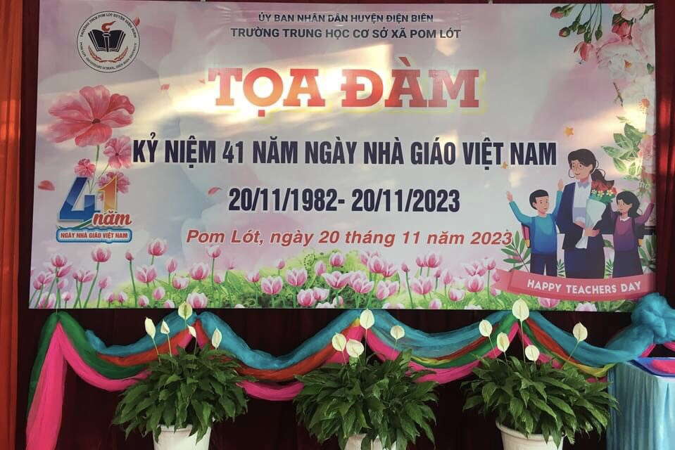

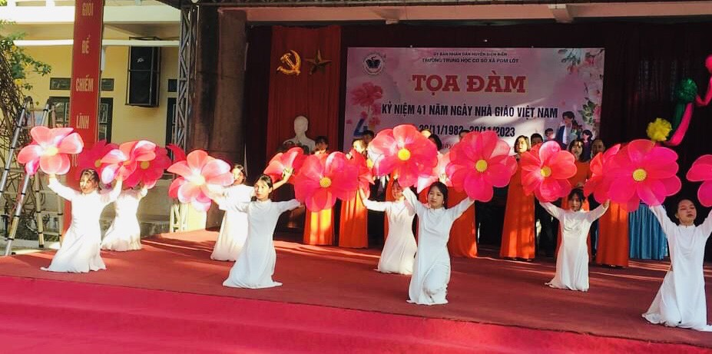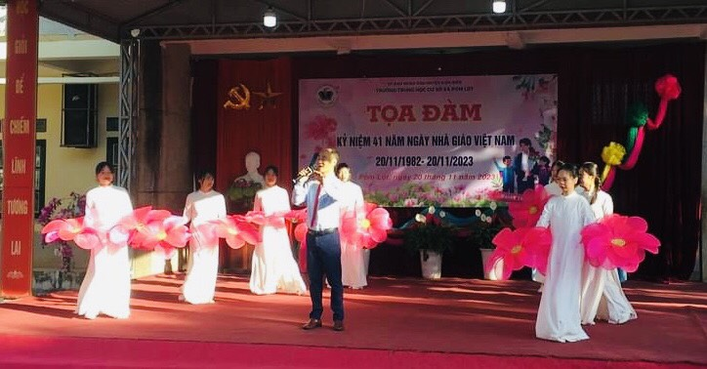

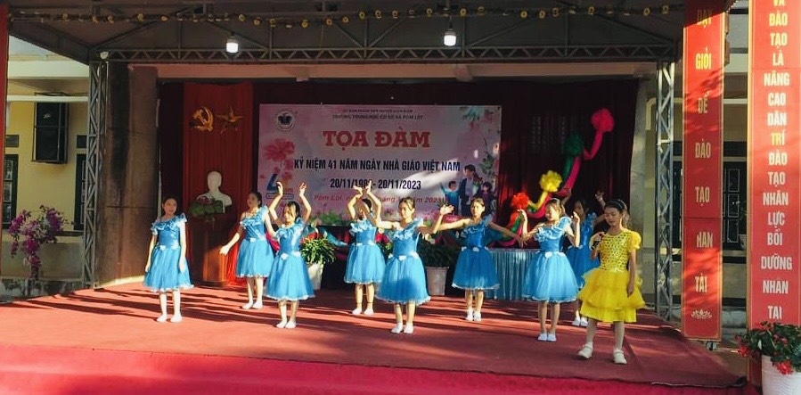

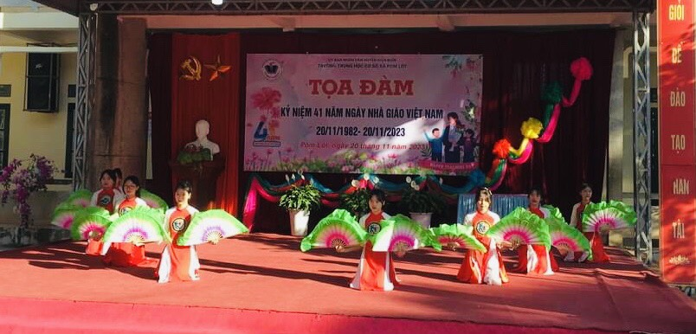

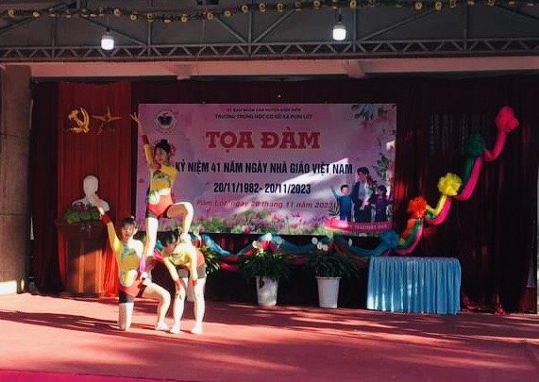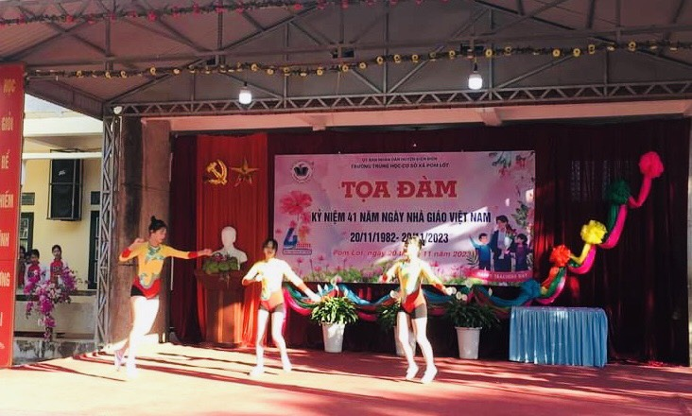

***Đồng chí: Trần Thị Bích Nga – Bí Thư Chi Bộ; Hiệu trưởng nhà trường. Đọc bài diễn văn*** *“Lúc sinh thời Thủ tướng Phạm Văn Đồng đã từng viết "****Nghề dạy học là nghề cao quý nhất trong các nghề cao qúy****".  Nếu có ai đó nói: Thầy cô giáo như những người lái đò chở khách qua sông. Vâng đây là những người lái đò hết sức tận tâm và đầy trách nhiệm, những người lái đò ấy đã chở những chuyến đò nặng đầy kiến thức vượt qua bão gió đưa con đò cập bến tương lai, cuộc đời nhà giáo chở biết bao chuyến đò, những người khách cập bến bình yên nhưng vẫn còn đau đáu nhớ về người lái đò chung tình quý giá. Qua thời gian, qua năm tháng, từng người, từng người thành đạt, trưởng thành luôn nhớ về những* *cô giáo đã có nhiều công sức và tình yêu thương để nâng cánh cho ta bay xa trên bầu trời kiến thức”.*

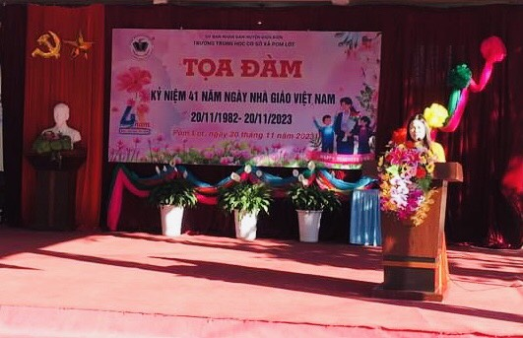 ***Em Đinh Thị Thanh Tú – Học sinh lớp 7B3, đại diện cho hơn 600 học sinh nhà trường phát biểu tri ân các thầy, cô giáo và cán bộ lao động trong nhà trường.***

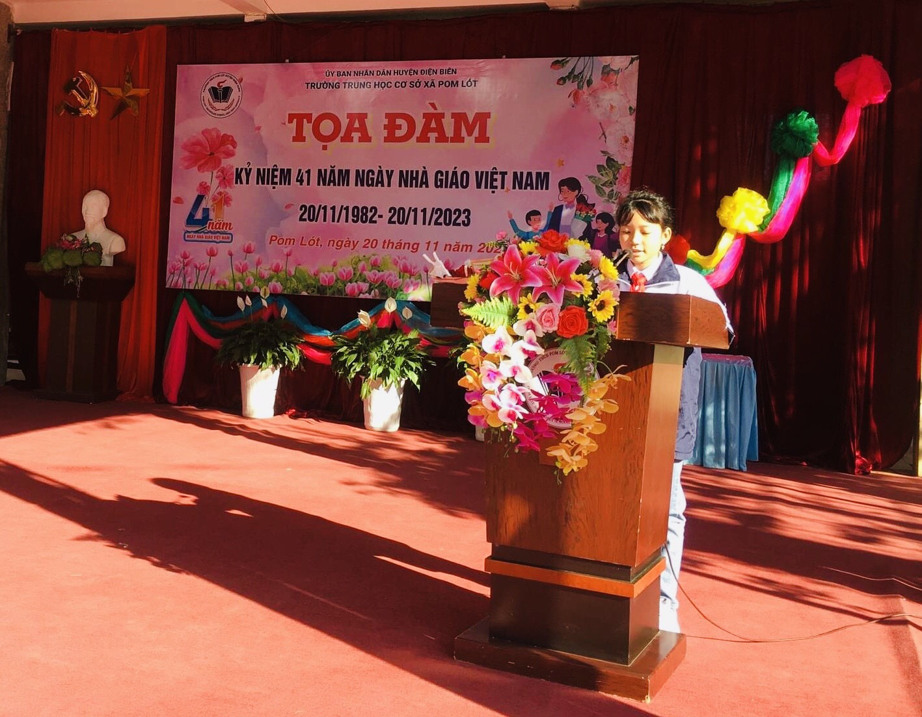

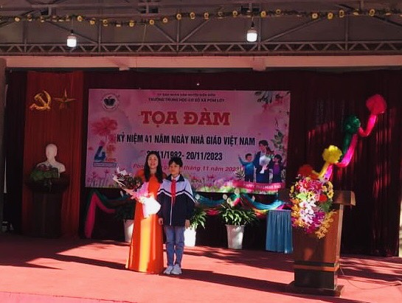

*Đ/c: Nguyễn Quang Bắc Bí - Thư Đảng Ủy; CT-HĐND xã Pom Lót. Phát biểu động viên thầy cô giáo*

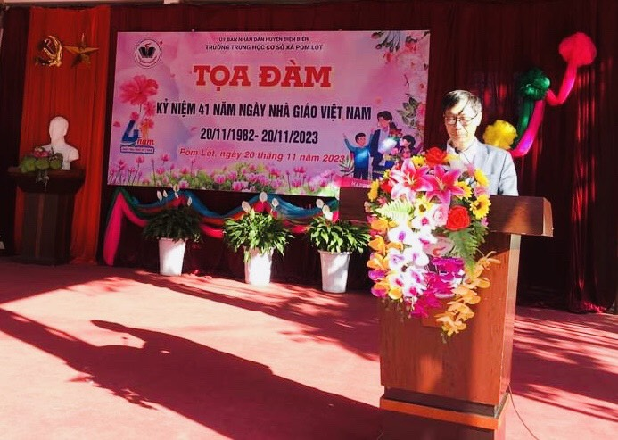

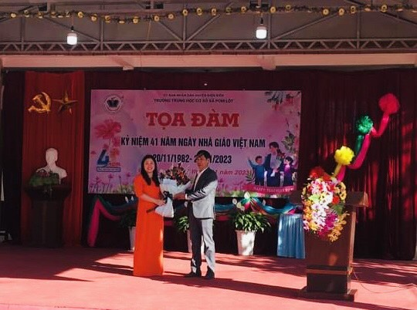*Đ/c Vi Thị Thùy Biên – PCT. Công đoàn nhà trường, đọc các quyết định khen thưởng của UBND huyện; Phòng GD-ĐT huyện Điện Biên; Hiệu trưởng trường THCS xã Pom Lót; cho các học sinh giỏi cấp huyện các môn văn hóa lớp 9 và các thầy cô có thành tích ôn luyện. Giáo viên Đoàn Đội giỏi cấp huyện…*

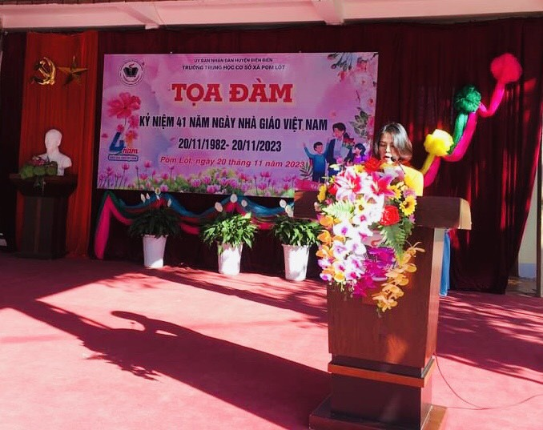

***Đồng chí: Trần Thị Bích Nga – Bí Thư Chi Bộ; Hiệu trưởng nhà trường.Trao thưởng cho HSG các môn văn hóa lơp 9 cấp huyện.****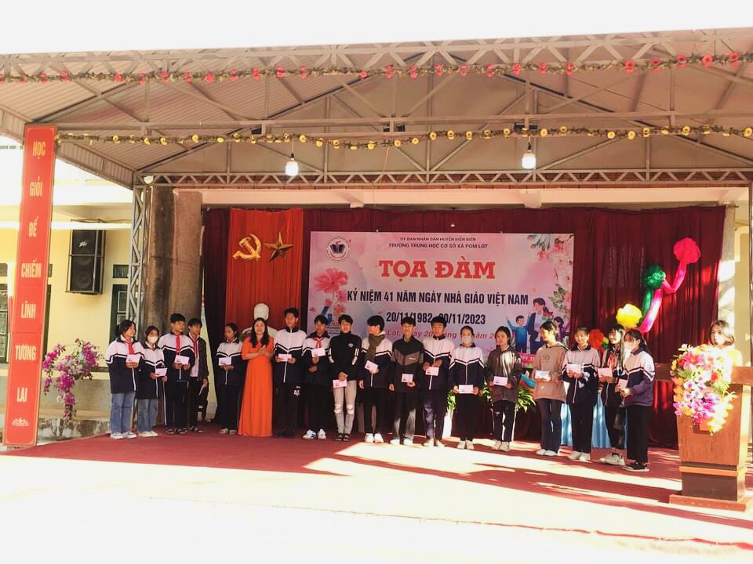Đ/c: Nguyễn Quang Bắc Bí - Thư Đảng Ủy; CT-HĐND xã Pom Lót.* ***Trao thưởng cho các thầy cô giáo có thình tích trong ôn luyện HSG các môn văn hóa lơp 9 cấp huyện.***

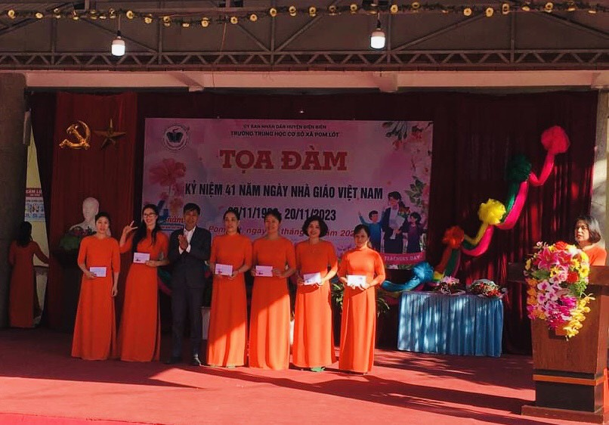

*Các vị đại biểu tặng hoa tri ân các thầy, cô giáo và người lao động trong nhà trường.*

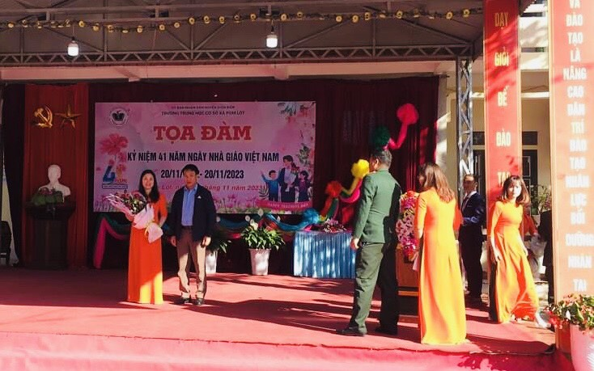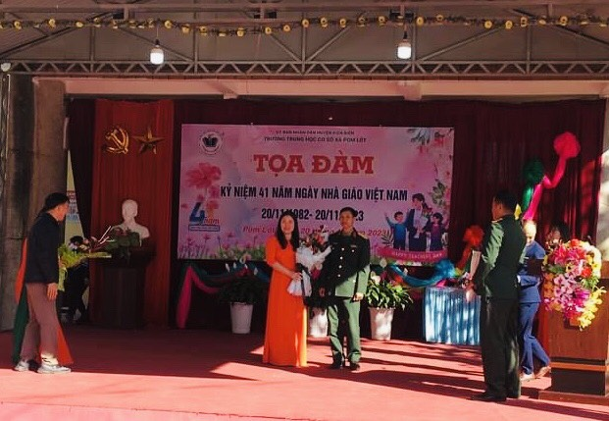

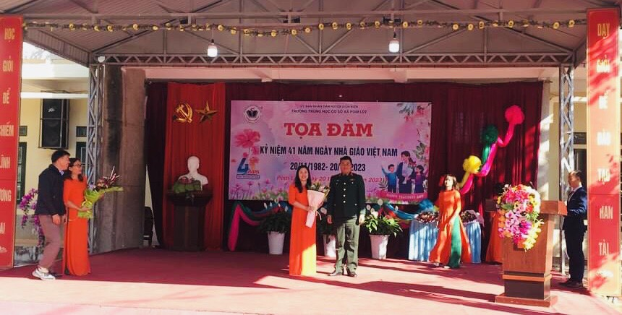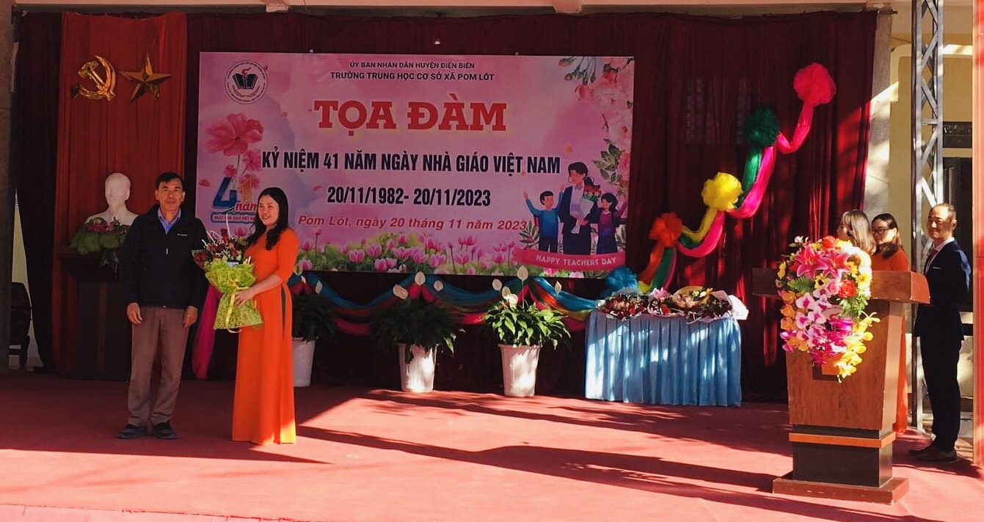

*Các vị đại biểu cùng các thầy, cô giáo và người lao động trong nhà trường chụp ảnh lưu niệm.*

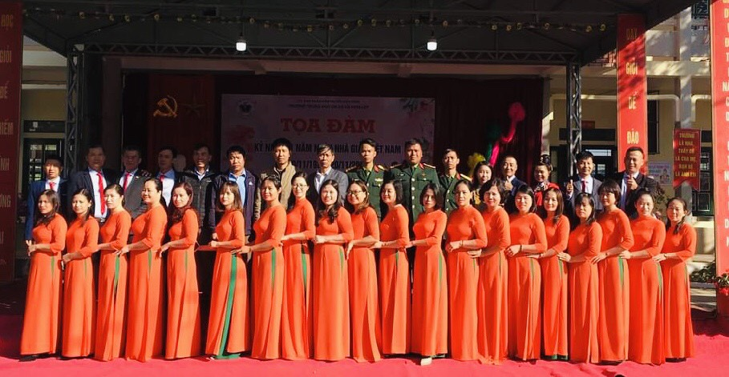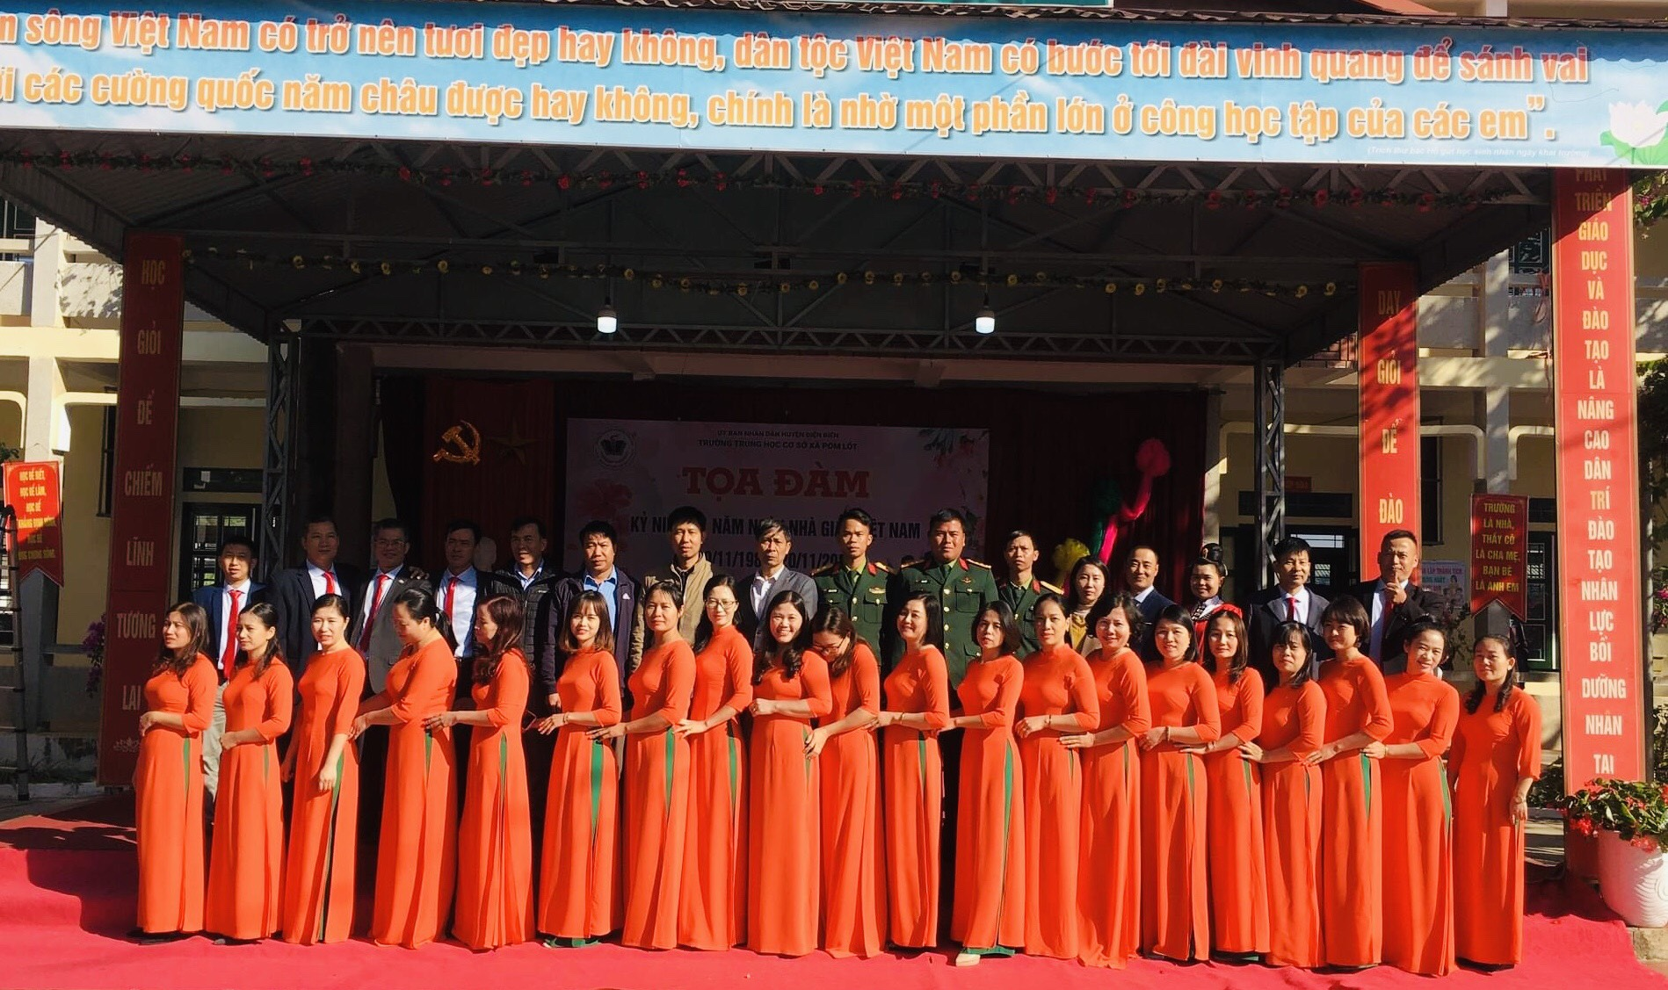

***Một số hoạt động khác***

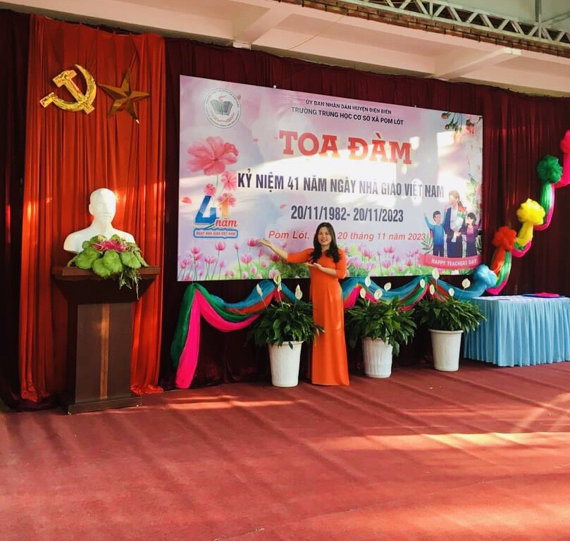

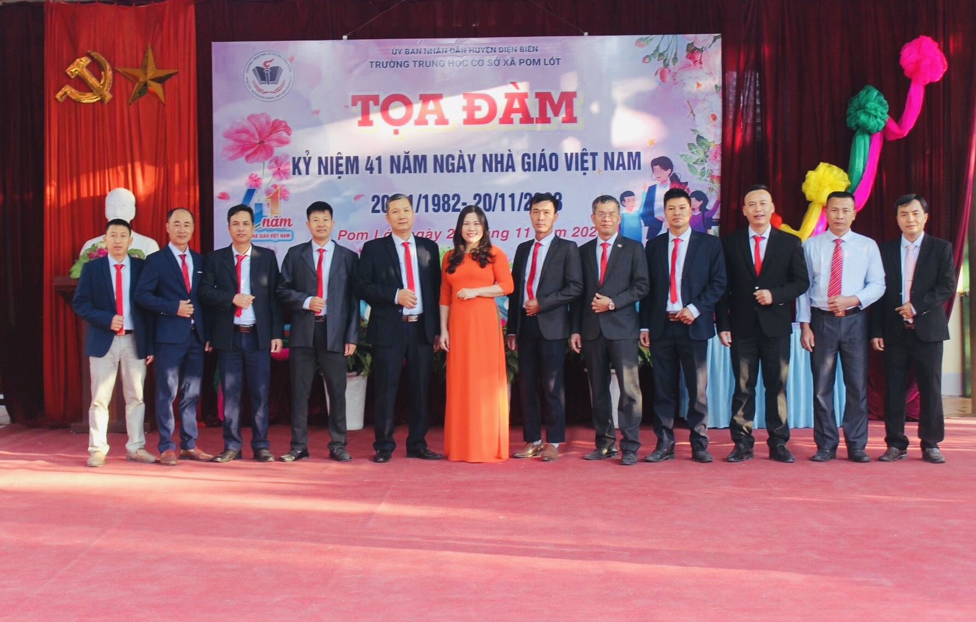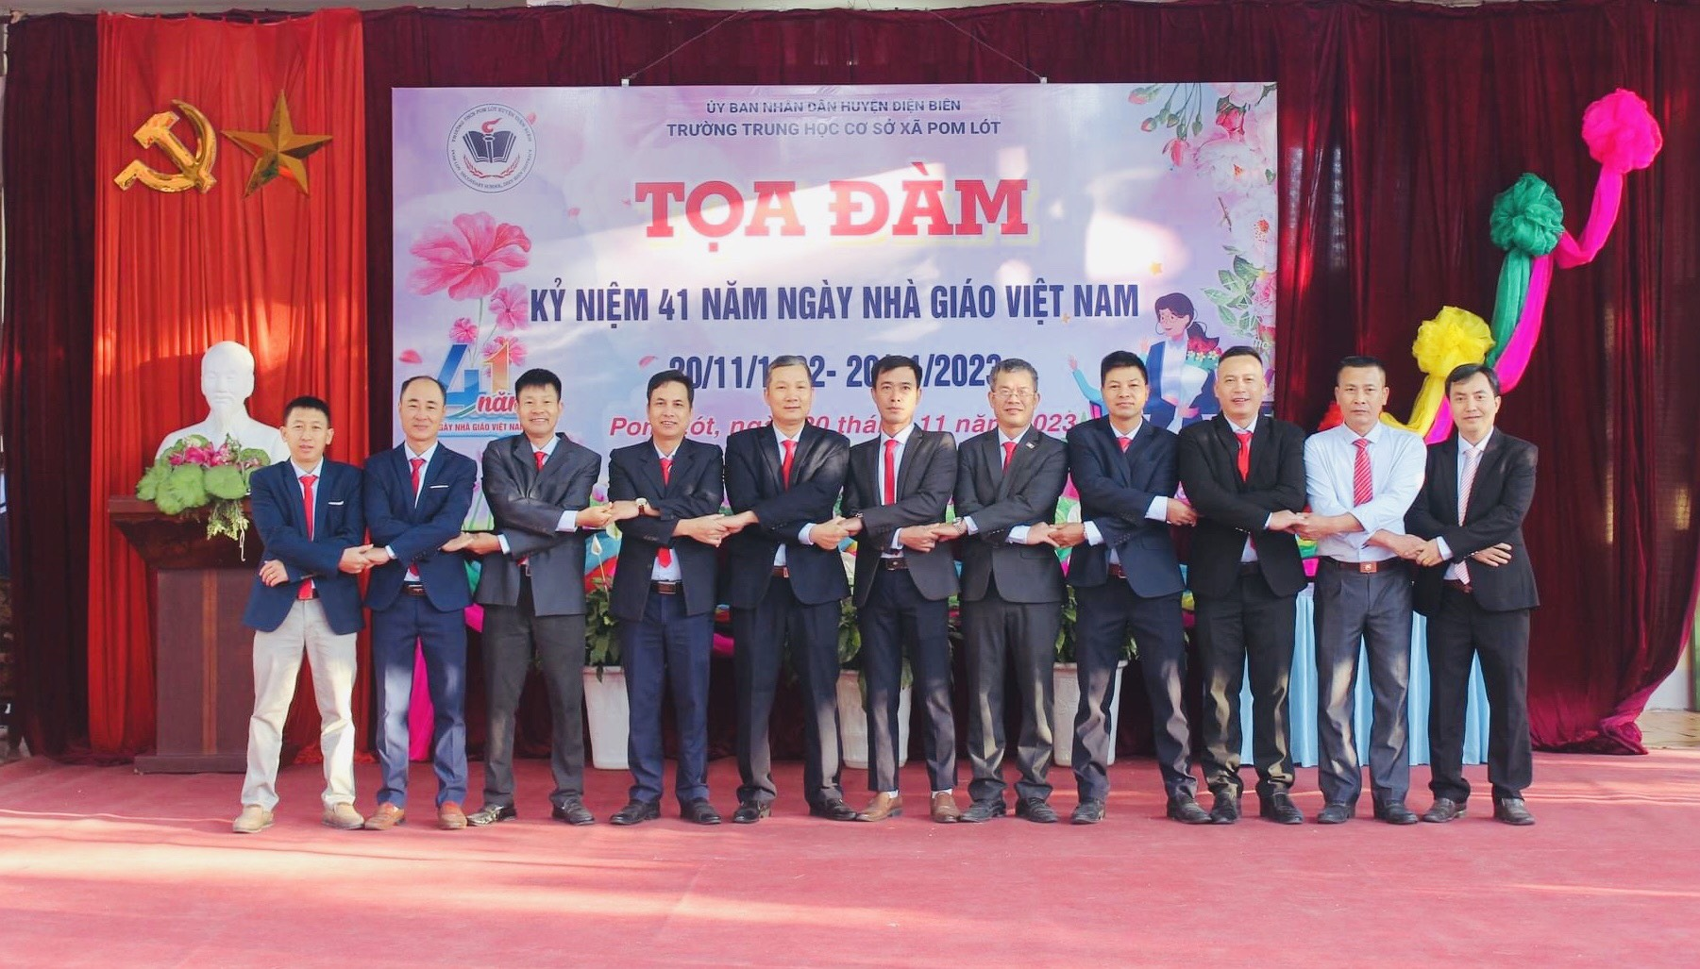

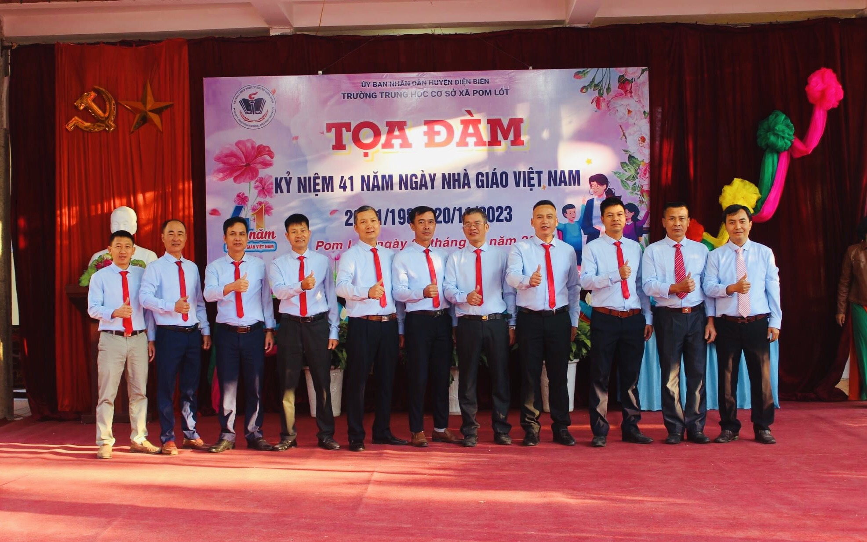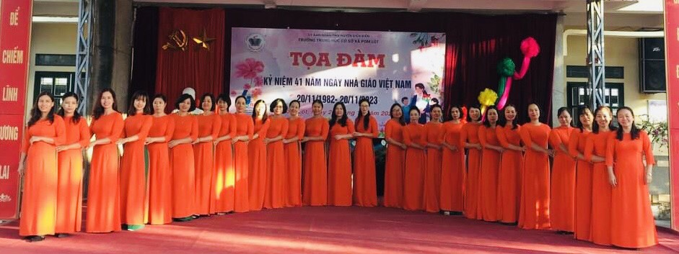

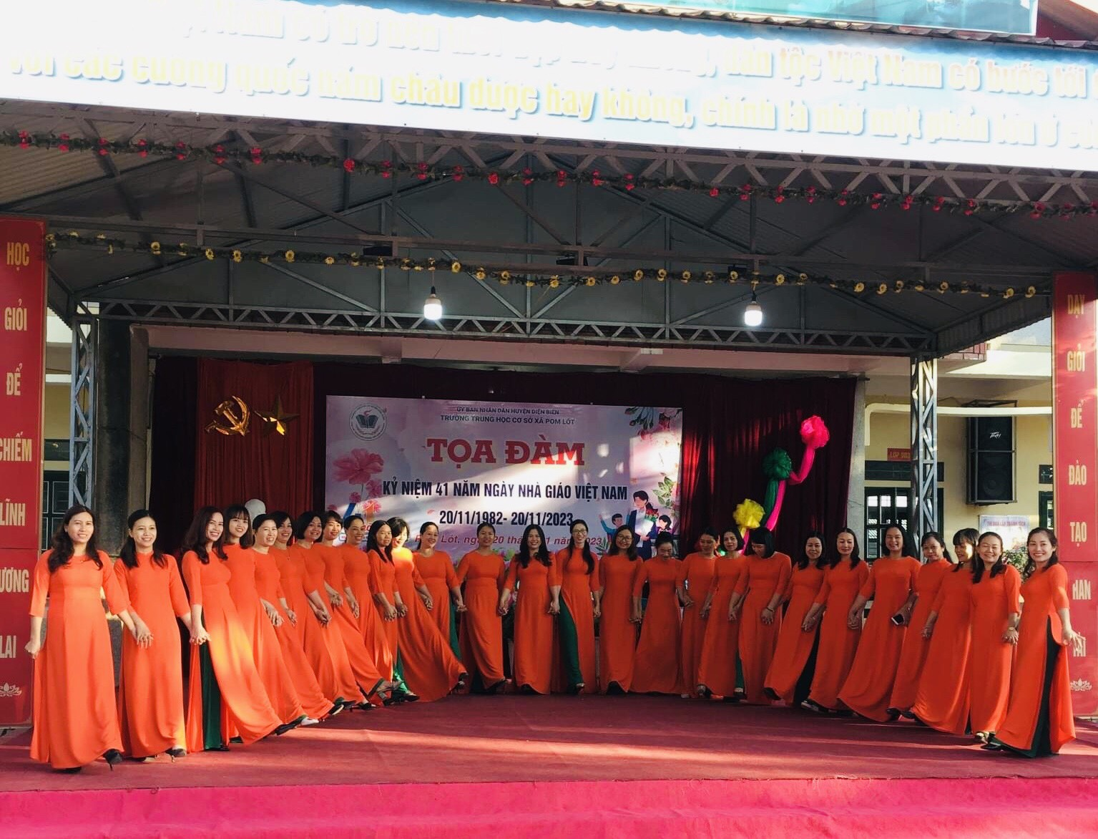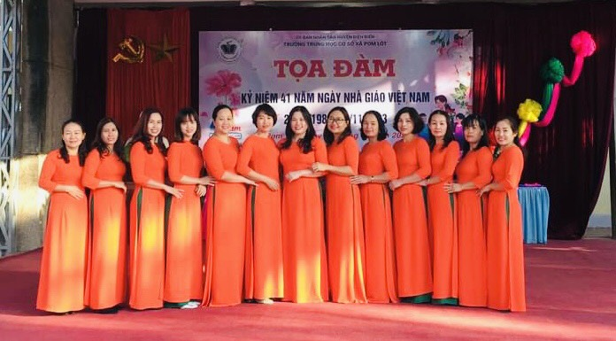

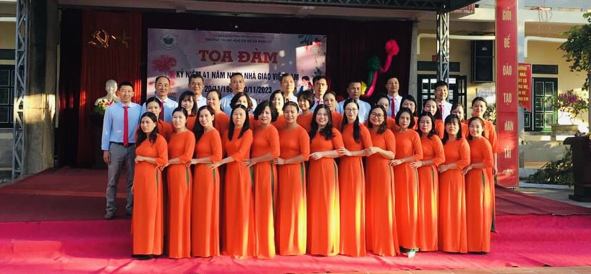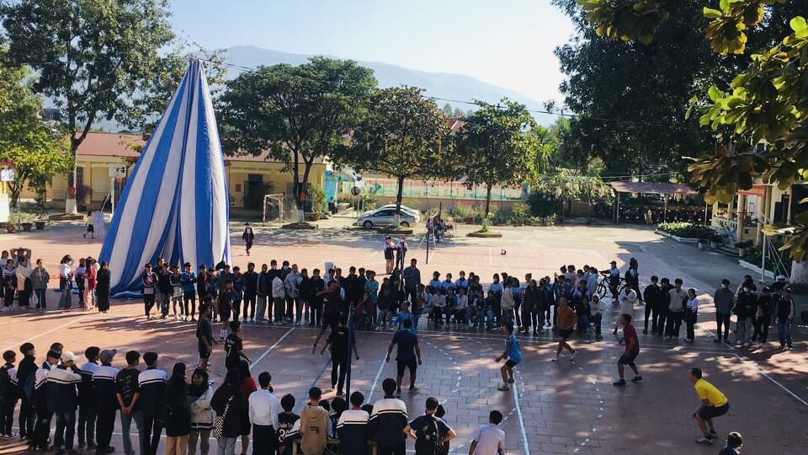

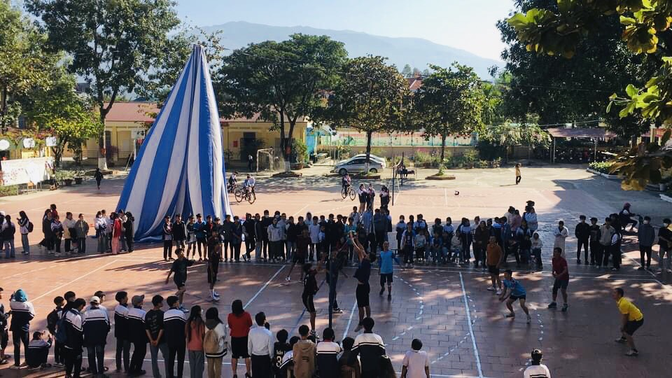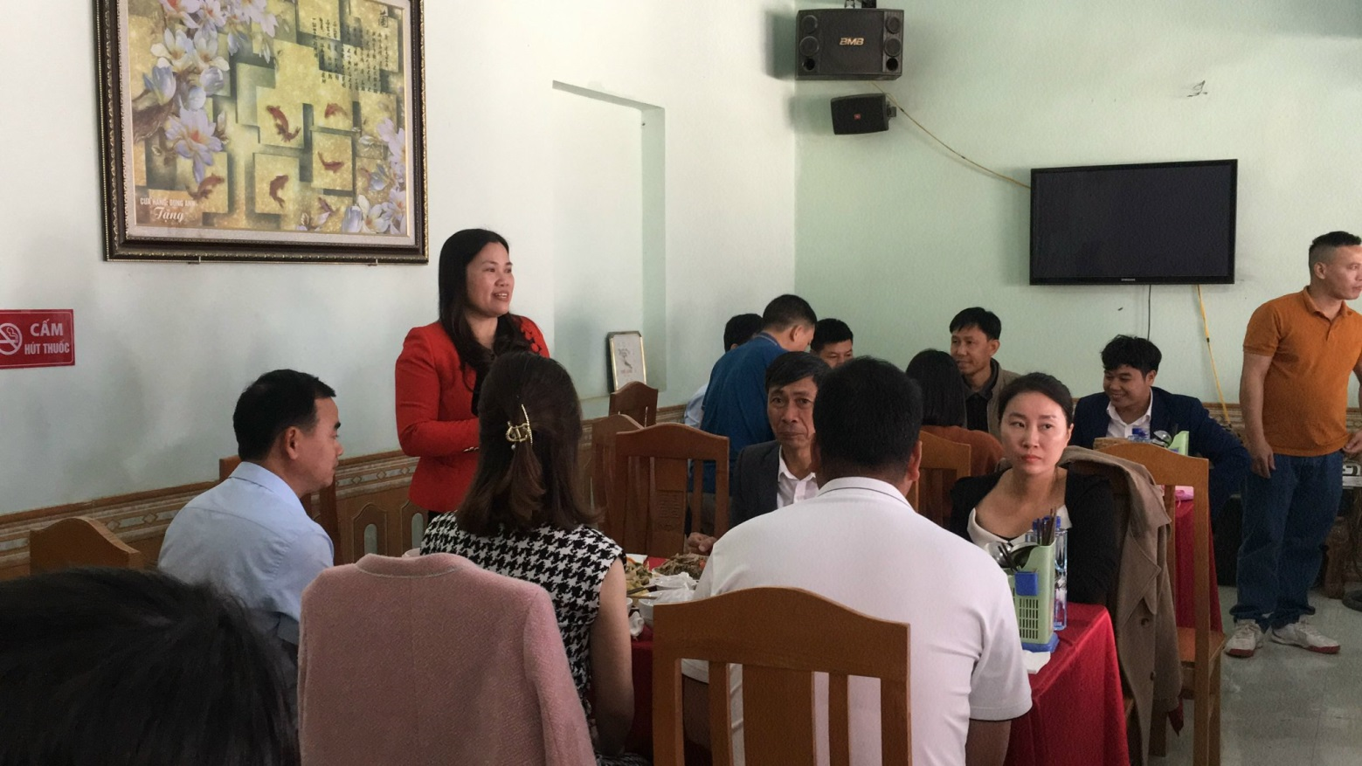

Chương trình tọa đàm kỷ niệm 41 năm ngày Nhà giáo Việt Nam 20/11 đã kết thúc tốt đẹp. Đọng lại trong tâm trí mỗi đại biểu đến dự là sự ấm áp; đọng lại trong tâm trí phụ huynh là niềm biết ơn và tin tưởng vào tâm huyết của người thầy, Đề xứng đáng với niềm tin yêu đó, mỗi thầy cô giáo chúng ta hãy tiếp tục kế thừa và phát huy hơn nữa truyền thống vẻ vang của Nghề dạy học – một Nghề cao quý nhất trong những Nghề cao quý, xứng đáng là người “Kỹ sư tâm hồn”, vững vàng chở những chuyến đò đưa học trò trường THCS xã Pom Lót đi đến những bến bờ tri thức thành công.